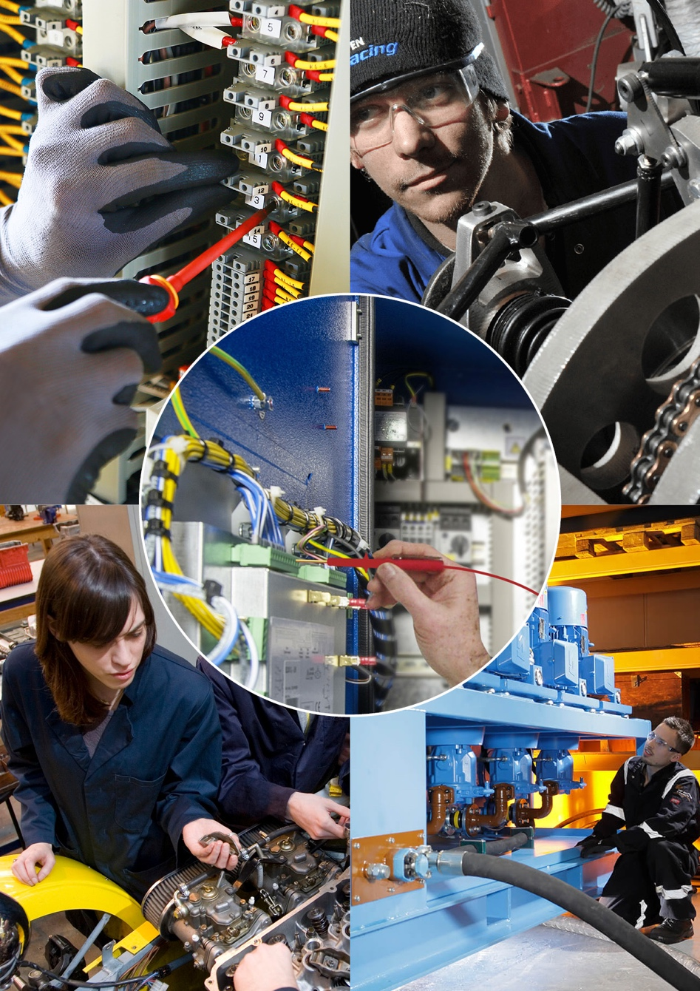
LEERPLAN SECUNDAIR ONDERWIJS
< Hier komt een afbeelding >

MECHANISCH ONDERHOUD
derde graad bso

BRUSSEL D/2019/13.758/002
September 2019

Inhoud

1 Inleiding en situering van het leerplan 3
1.1 Plaats in de lessentabel 3
1.2 Situering leerplan 3
2 Beginsituatie en instroom 4
3 Logisch studietraject 5
4 Christelijk mensbeeld 6
5 Opbouw en samenhang 8
5.1 Structuur van het leerplan 8
5.2 Technisch-technologisch proces 10
5.3 Afbakening 11
6 Pedagogisch-didactische wenken 13
6.1 Taalbeleid 13
6.2 Evaluatie 13
6.3 Gebruik van informatietechnologie 15
7 Algemene Doelstellingen 16
7.1 Strategieën 16
7.2 Kennis, vaardigheden en inzichten 16
7.3 Attitudes 17
8 Leerplandoelstellingen 18
8.1 Technologisch proces 18
8.2 Technische doelen 21
9 Minimale materiële vereisten 28
9.1 Algemeen 28
9.2 Infrastructuur 28
10 Geïntegreerde proef 31
11 Stage 32
- Inleiding en situering van het leerplan
  - Plaats in de lessentabel
Om een goed overzicht te krijgen van de plaats van dit leerplan binnen het geheel van de vorming, verwijzen we naar de lessentabel op de website van het Katholiek Onderwijs Vlaanderen. Deze lessentabel is richtinggevend en kan verschillen van de lessentabel die op uw school gehanteerd wordt.
  - Situering leerplan
De leerling leert op een praktische manier. Dit wil zeggen dat de te verwerven kennis, vaardigheden en attitudes op een concrete, inzichtelijke en praktijkgerichte wijze worden aangeboden.
De leerling:
- maakt kennis met basisbegrippen uit mechanische onderhoudstechnieken, meettechnieken, elektrische energiekringen, (elektro-)pneumatische energiekringen, (elektro-)hydraulische energiekringen;
- leert samenstellingstekeningen en schema’s lezen;
- leert (preventieve) onderhoudstechnieken toepassen op diverse systemen;
- leert monteren en demonteren om het werkingsprincipe van systemen beter te begrijpen;
- verwerft de noodzakelijke attitudes met speciale aandacht voor het veilig handelen.

- Beginsituatie en instroom
Leerlingen die starten in de derde graad bso Mechanisch onderhoud zijn geïnteresseerd en gemotiveerd om (de)montagewerken en preventief onderhoud praktisch uit te voeren.
- Het merendeel van de leerlingen stroomt in vanuit de tweede graad bso Basismechanica.
- Een deel van de leerlingen zal instromen vanuit de tweede graad bso Elektrische installaties.
- Een beperkte groep leerlingen zal instromen vanuit een studierichting in de 2de graad, al dan niet met een technisch-praktische inslag.
Alle leerlingen hebben in de eerste graad enkele basisinzichten, vaardigheden en attitudes op technisch-technologisch vlak ontwikkeld in het vak Techniek. De leerlingen in een technisch-praktische studierichting in de tweede graad bouwden hierop verder. Om deze gedifferentieerde beginsituatie van de leerling goed te kennen, vormen de leerplannen van de tweede graad een goed referentiekader. Het is belangrijk om bij alle leerlingen uit te gaan van hun specifieke beginsituatie. Het optimaliseren van dit leerproces behoort tot de verantwoordelijkheid van het gehele lerarenteam.

- Logisch studietraject
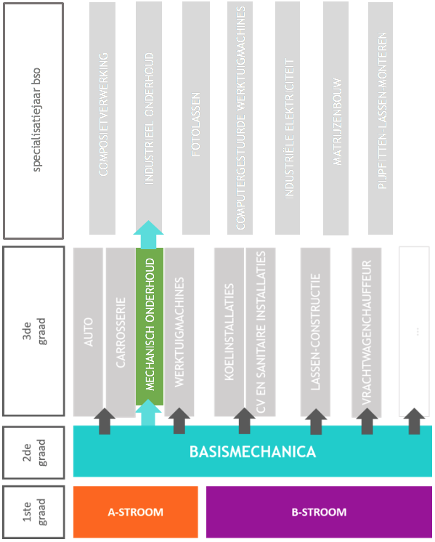

- Christelijk mensbeeld
Ons onderwijs streeft de vorming van de totale persoon na waarbij het christelijke mensbeeld centraal staat. Onderstaande waarden zijn dan ook altijd na te streven tijdens alle handelingen:
- respect voor de medemens;
- solidariteit;
- zorg voor milieu en leven;
- respectvol omgaan met eigen geloof, anders gelovigen en niet-gelovigen;
- vanuit eigen spiritualiteit omgaan met ethische problemen.
De realisatie van dit leerplan vindt zijn fundament in een katholiek geïnspireerd mens- en wereldbeeld. Om onze christelijke identiteit uit te bouwen en open te staan voor de aanwezige diversiteit willen we “Mechanisch onderhoud” zien als een studierichting waarbij via het technisch-technologisch handelen de dialoog centraal staat. Openheid en ontvankelijkheid voor diversiteit en de relatie aangaan met ‘de andere’ en ‘het andere’ is de werkplaats voor de (verdere) vorming van identiteit, zowel op persoonlijk als op professioneel vlak.
Binnen de school- en klascontext weet de leraar die pluraliteit als beginsituatie positief in te schatten en te benutten door belevingskansen te creëren in het dagelijkse school- en klasgebeuren. Deze vorming kent geen begin noch een eindpunt. De mens is altijd in wording, op zoek naar zijn eigen levensplan en geluk.
We streven de vorming van de totale persoon na met maximale groeikansen voor elke leerling. Op die manier ontstaat er voor de leerling ruimte om als unieke persoon in de wereld te komen en kan hij optimaal participeren en mee vorm geven aan de samenleving van de toekomst. Deze mensvisie bepaalt de keuzes die we als school en in onze klassen maken. Ze bepaalt hoe de leraar naar de leerling en zijn leerproces kijkt.
Geïnspireerd door deze missie helpen we de leerlingen onderstaande waarden na te streven:
De mens is uniek,  is mens-in-wording |  | - zichzelf ontplooien;  - geloof in eigen kunnen;  - verantwoordelijkheid opnemen;  - het maken van ethische keuzes.
Verbondenheid  met zichzelf |  | - zorg dragen voor zichzelf: lichaamsverzorging, mentaal evenwicht …;  - het ontwikkelen van een positief zelfbeeld;  - omgaan met emoties (stress, tegenslag, succes …);  - zelfstandig zijn;  - doorzetten en kwaliteitsstreven.
Verbondenheid  met anderen |  | - zorg dragen voor elkaar: solidariteit, groepsgevoel …  - omgaan met emoties en gevoeligheden van anderen (empathie);  - samen leren en werken: collectief belang boven individueel belang plaatsen;  - samen leven: respect hebben voor elkaars normen, waarden en overtuigingen.
Verbondenheid  met de wereld | met de natuur | - respectvol omgaan met materialen, grondstoffen, de omgeving;  - zorg dragen voor leven, milieu (sorteren en recycleren ) en klimaat (duurzaamheid).
 | met de samenleving | - aandacht hebben voor zorg en inclusie in de samenleving;  - politieke, economische en culturele bewust worden;  - inzicht verkrijgen in de kansen en beperkingen van een pluriforme samenleving.
 | in het dagelijks leven | - ethische reflectie op:  - inzetten en gebruiken van nieuwe technologieën;  - mechanismen herkennen van media en communicatie;  - maatschappelijke problemen/behoeften vanuit een levensbeschouwelijk perspectief beschouwen.
 | in ruimte en tijd | - inzicht verkrijgen in het belang van het verleden (cultureel, wetenschappelijk en biotechnisch) voor het individu en de samenleving in het hier en nu.
Verbondenheid  met het spirituele |  | - beleven van het leven als:  - gave en opgave;  - een uniek gegeven.  - beleven van het levensbeschouwelijke als:  - inspiratiebron en drijvende kracht;  - betekenis gevend kader;  … voor individu en samenleving.

Met het oog op de realisatie van dit mensbeeld draagt dit leerplan uitdrukkelijk kansen in zich. Het technisch-technologisch proces biedt samen met het werken aan technische realisaties mogelijkheden om deze waarden te integreren in een benadering die dieper gaat dan het vormen van een goede technicus.
- Opbouw en samenhang
  - Structuur van het leerplan
Het leerplan derde graad bso Mechanisch onderhoud is een graadleerplan. Het lerarenteam dient de leerplandoelstellingen en leerinhouden te spreiden over de twee leerjaren. Overleg en een planmatige aanpak is hierbij belangrijk.
Het samenspel van kennis, vaardigheden en attitudes onderschrijft het geïntegreerd projectmatig werken volgens het technisch-technologisch proces. Hierbij omschrijven we het geheel vanuit een reële behoefte gekoppeld aan technische doelen (Tx) en een technologisch proces (Px).

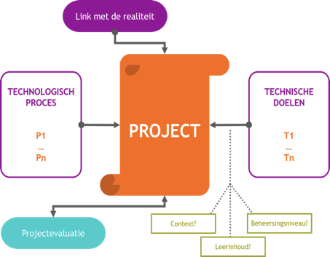

- Aan de hand van een technologisch proces (Px) leert de leerling specifieke strategieën en handelingen gebruiken om kennis, inzicht, vaardigheden en attitudes te verwerven.
- Deze procesdoelstellingen zijn te lezen als een geïntegreerd geheel van doelstellingen die doorheen de verschillende projecten en uitvoeringen, conform de kenmerken van een technologisch proces en gespreid over de graad, gerealiseerd kunnen worden. Niet elke procesdoelstelling zal bijgevolg binnen elk project of uitvoering in dezelfde mate aan bod komen.
- Je kleurt de leerinhouden in functie van de gekozen projecten afhankelijk van de beginsituatie en de interesses van de leerlingen. Hierbij wordt uitgegaan van een persoonlijke didactische benadering en methodiek en het pedagogisch project van de school.
- Binnen de technische doelen (Tx) onderscheiden we de elementen: meettechnieken en meetgereedschappen, mechanische onderhoudstechnieken, elektrische energiekringen, (elektro)pneumatische energiekringen, (elektro)hydraulische energiekringen, lastechnieken en ondersteunende technieken.

  - Technisch-technologisch proces
Tijdens de voorbereiding van de opdracht wordt (relevante) kennis en inzichten aangeboden om de opdracht voldoende gesterkt te vatten. De leerling leert gemaakte keuzes binnen het technisch-technologisch proces te beargumenteren. Vervolgens leert de leerling een planning opstellen en zijn werkplek organiseren.
Vaardigheden en handelingen oefent de leerling in gedurende de uitvoering en realisatie. Hierbij wordt zowel het uitvoeren van een opdracht als het doorlopen van een proces centraal gesteld.
Reflectie op het doorlopen proces is een belangrijk leermoment voor de leerlingen en biedt kans tot remediëring.
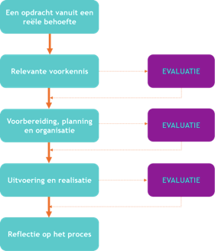

  - Afbakening
CRITERIA |  | derde graad bso MECHANISCH ONDERHOUD | tweede graad bso BASISMECHANICA
ALGEMEEN | technische begrippen | kennen en toepassen | omschrijven
 | technologische begrippen | kennen en toepassen in functie van de werkzaamheden | kennen in functie van de realisatie
 | eenheden, grootheden en formules | kennen en toepassen in functie van de werkzaamheden | gebruiken in functie van de realisatie
 | gereedschap | controleren, gebruiken, reinigen en opbergen | controleren, gebruiken en reinigen
 | meetgereedschap | kiezen, controleren en gebruiken | gebruiken
(DE)MONTAGE | technische bronnen | raadplegen | begeleid raadplegen
 | handgereedschap | kiezen en gebruiken | kiezen en gebruiken in functie van de realisatie
 | onderdelen | opzoeken, kiezen en vervangen | begeleid vervangen (schroeven, persen, pennen, spieën, lijmen)
 | lagers | herkennen, opzoeken, kiezen en (de)monteren | eenvoudige montage, rol- en glijlagers, (de)monteren volgens instructie
 | dichtingen | herkennen, opzoeken, kiezen en (de)monteren | nvt
 | overbrengingen | herkennen, opzoeken, kiezen en (de)monteren | (de)monteren volgens instructie: tandwiel, ketting, riem, worm- wormwiel, tandlat-tandwiel
 | sensoren | herkennen, opzoeken, kiezen en (de)monteren | nvt
 | lasverbindingen | eenvoudige constructie lassen, PA en PB | eenvoudige constructie lassen, PA en PB
ONDERHOUDSTECHNIEKEN | preventief onderhoud | uitvoeren | uitvoeren
 | smeringen | uitvoeren volgens onderhoudsplan | nvt
 | onderhoudshistoriek | rapporteren | nvt
 | slijtage/defecten | visueel/auditief vaststellen | nvt

CRITERIA |  | derde graad bso MECHANISCH ONDERHOUD | tweede graad bso BASISMECHANICA
TEKENINGEN & SCHEMA'S | mechanische tekeningen | lezen en schetsen | lezen
 | samenstellingstekeningen | lezen | lezen
 | elektrische schema's | lezen en schetsen | lezen
 | (elektro)pneumatische schema's | lezen en schetsen | lezen
 | (elektro)hydraulische schema's | lezen en schetsen | nvt
ENERGIEKRINGEN | elektrisch | schakelingen verklaren en realiseren; stuur- en vermogenkring | een eenvoudige schakeling volgens schema realiseren
 | (elektro)pneumatisch | schakelingen verklaren en realiseren; stuur- en vermogenkring | een eenvoudige schakeling volgens schema realiseren
 | (elektro)hydraulisch | schakelingen verklaren en realiseren; stuur- en vermogenkring | nvt
 | metingen | spanning, stroom, weerstand, kracht, druk, onderdruk, debiet en frequentie meten | spanning, stroom en weerstand meten

- Pedagogisch-didactische wenken
  - Taalbeleid
Omdat taalbeleid voor de hele school van belang is, wordt iedere leraar erbij betrokken. Werken aan een taalbeleid verhoogt immers de onderwijskwaliteit waardoor meer leerlingen het schoolcurriculum kunnen halen.
- Intensief werken aan taal, zeker ook in niet-taallessen kan via taalgericht vakonderwijs. Met taalgericht vakonderwijs kiest de school voor een visie op ondersteuning en ontwikkeling van de taalvaardigheid van de leerlingen in functie van leren. Essentieel hierbij is dat de leerling centraal staat.
Taalgericht vakonderwijs staat voor een didactiek die gebruik maakt van het feit dat taal een belangrijke rol speelt bij het leren. Uitgangspunt is dat taal, leren en denken onlosmakelijk met elkaar zijn verbonden. Taalgericht vakonderwijs zoekt naar mogelijkheden om leren en taal aandacht te geven in de vaklessen. De vakinhoud staat voorop en daarover praat en schrijf je met elkaar in vaktaal. Aandacht voor taal betekent dan dubbele winst.
- Taalgericht vakonderwijs is te omschrijven als contextrijk onderwijs, vol interactie en met taalsteun. De begrippen context en interactie zijn niet specifiek voor taalgericht vakonderwijs. Alle leraren werken met contexten en samenwerkend leren levert veel zinvolle interactie. Voor vaktaalleren is aandacht voor beide echter onmisbaar. Door de leerlingen daarbij op verschillende manieren taalsteun te geven, is het leerproces te optimaliseren.
Als we ‘goed’ onderwijs willen voor allen, dan is er aandacht voor (school)taal. Dat veronderstelt standaardtaal gebruiken, de juiste vaktermen toepassen (vaktaal), in de gepaste taal over de leerstof en het vak kunnen praten. In de lessen, bij taken en opdrachten komt daarbij ook de aandacht voor een heldere instructietaal.
- Op school én in de les betekent dit dat er een werking wordt opgezet om de schoolse taalvaardigheid te verhogen, om de slaagkansen en de kwaliteit van het onderwijs te garanderen.
  - Evaluatie
Evaluatie is een wezenlijk en permanent onderdeel van de leeractiviteiten van leerlingen. Het is met andere woorden geen eindpunt van een onderwijsperiode of van het leerproces, maar maakt er integraal deel van uit. Het lijkt ons immers weinig consistent om tijdens de leerfase de focus te leggen op het leerproces, maar finaal alleen het leerproduct te evalueren.
Door evaluatie in te zetten als onderdeel binnen elke fase van het leerproces wordt het een middel waarmee zowel de leerling als de leraar feedback krijgt over het leer- en onderwijsproces. Door rekening te houden met de vaststellingen gemaakt tijdens de evaluatie kan de leerling zijn leren optimaliseren en kan de leraar uit evaluatiegegevens informatie halen om zijn didactisch handelen bij te sturen.
- In het groeiproces kunnen tevens argumenten besloten liggen ter ondersteuning van beslissingen bij het oriënteren en delibereren. Wordt hierbij steeds rekening gehouden met de mogelijkheden van de leerling, dan verdient ook de groei van de leerling de nodige aandacht.
Evaluatie wordt zo een continu proces dat optimaal verloopt in stress- en sanctiearme omstandigheden.
Een goede evaluatie voldoet aan volgende criteria:
- gespreid zijn in de tijd;
- doelmatig zijn;
Een doelmatige evaluatie moet aan de volgende aspecten beantwoorden: validiteit (staat de evaluatie in relatie met de leerplandoelen?), betrouwbaarheid en efficiëntie.
- billijk zijn.
Men kan spreken van een billijke evaluatie indien er sprake is van objectiviteit, doorzichtigheid en normering.
Rapportering
Een goede communicatie voorkomt misverstanden en discussies. Daarom is het van belang om bij aanvang van het schooljaar de rol van evaluatie in het leerproces en de wijze waarop dit gerapporteerd wordt, te duiden vanuit de visie die de school omtrent evaluatie hanteert.
Indien de rapportering zich echter beperkt tot het meedelen van cijfers, dan krijgt de leerling weinig adequate feedback op zijn leerproces. Daarom kunnen in een rapportering zowel de kwaliteiten als de werkpunten van de leerling weergegeven worden. Eventuele adviezen voor het verdere leerproces kunnen er aan bod komen om de begeleiding van de leerling te optimaliseren.
  - Gebruik van informatietechnologie
Het verdient aanbeveling om hedendaagse informatietechnologie (computer, tablet, gsm …) in te zetten als middel om de leerplandoelen efficiënt te realiseren. De klemtoon ligt hierbij op het functioneel opzoeken en filteren van relevante informatie (o.a. via Internet).
Indien men gebruik wenst te maken van ondersteunende softwarepakketten, benadrukken we dat deze programma’s ten dienste van de te realiseren leerplandoelstellingen moeten staan en niet op de beheersing van het softwarepakket op zich.
Daarenboven is het noodzakelijk om de leerlingen vertrouwd te maken met softwarepakketten die ook daadwerkelijk in de praktijk worden gebruikt.

- Algemene Doelstellingen
  - Strategieën
Strategieën vormen een geordend denk- en doekader waarbinnen leerlingen tot uitvoering van opdrachten komen. Op deze manier ontwikkelen ze metacognitieve vaardigheden die hun brengen tot het zich bewust zijn van en de kennis over het eigen handelen.
Leerlingen leren:
- een taak zelfstandig uitvoeren aan de hand van aangereikte gegevens;
- technische gegevens opzoeken;
- verworven kennis en inzichten toepassen;
- planmatig werken;
- eigen werk voorbereiden;
- rapporteren over eigen werk;
- informatie doorgeven aan de betrokken dienst;
- zelfstandig preventief onderhoud uitvoeren;
- reflecteren op eigen werk.
  - Kennis, vaardigheden en inzichten
Leerlingen verwerven technisch-technologische kennis, vaardigheden en inzichten verbonden aan het vakmanschap en maatschappelijke evoluties. Ze ervaren dat inzichten en technische vaardigheden een consistent geheel vormen ter ondersteuning van het competent handelen.
Leerlingen leren:
- terminologieën gebruiken;
- technische begrippen kennen en toepassen;
- technieken toepassen;
- eenheden, grootheden en formules toepassen;
- metingen uitvoeren en interpreteren;
- onderdelen herkennen, opmeten en aftekenen;
- de voorschriften en de vigerende regelgeving rond veiligheid, gezondheid, ergonomie, preventie, milieu en duurzaamheid toepassen;
- tekeningen en schema’s lezen en schetsen in relatie met de uitvoering;
- energiekringen opbouwen volgens schema;
- bedienen van machines/installaties;
- uitlijnen van machines/installaties;
- afstellen en in dienst stellen van sensoren/actuatoren/installaties;
- slijtage visueel en auditief vaststellen;
- gereedschap herkennen, kiezen en gebruiken;
- preventief onderhouden van machines/installaties.
  - Attitudes
Om het leerproces effectief en zinvol te maken, zijn een aantal attitudes noodzakelijk. Attitudes die als leerplandoelstellingen geformuleerd worden zijn na te streven. Dit betekent dat de leerlingen er niet uit zichzelf over moeten beschikken maar de kans krijgen te leren uit hun fouten.
Leerlingen zijn erop gericht om:
- afspraken na te leven;
- nauwkeurig, net en met zin voor nauwkeurigheid te werken;
- te leren samenwerken;
- constructief om te gaan met feedback;
- respect te hebben voor de leeromgeving, materiaal en gereedschap;
- aandacht te hebben voor veiligheid, gezondheid, ergonomie, preventie, milieu en duurzaamheid;
- gepast te communiceren;
- een passende werkhouding aan te nemen.

- Leerplandoelstellingen
  - Technologisch proces
Leerlingen leren:
P1 | een opdracht met eigen woorden omschrijven.
Context
De leerling zal zijn eigen werk voorbereiden door de opdracht - probleemstelling te lezen, technische gegevens en andere praktische informatie op te zoeken. Hij zal nieuwe en verworven kennis toepassen, heeft inzicht in het realisatieproces. De leerling vormt zich een beeld van de realisatie naar proces, techniek, technologie …

P2 | onder begeleiding een oplossing technisch-technologisch beargumenteren.
Context
De leerling wordt uitgedaagd tot technisch-technologisch denken en het verantwoorden van de gemaakte keuzes. Hiertoe leert hij technisch-technologische informatie gericht te raadplegen en verworven kennis toe te passen.

P3 | een werkvolgorde opstellen.
Context
Hij stelt een werkmethode op, met aandacht voor de uit te voeren handelingen en hun volgorde, de nodige materialen en grondstoffen, de gereedschappen, de machines, duurzaamheid, veiligheidsvoorschriften, een eenvoudige tekening, hoeveelheid materiaal …

P4 | een project realiseren.
Context
De leerling maakt gebruik van een werkvolgorde bij de planmatige uitvoering van zijn project. Hij leert typische gereedschappen, machines en meetapparatuur hanteren. Hij werkt met zin voor nauwkeurigheid in een nette (werk)leeromgeving. De leerling wendt een aangepast werktempo en werkhouding aan met aandacht voor veiligheid, preventie en gezondheid. Hij houdt werkdocumenten bij en vult ze aan.

P5 | reflecteren op het eigen werk.
Context
Bij deze doelstelling staat het product en/of proces centraal. De leerling zal metingen uitvoeren en deze vergelijken met aangereikte waarden of kwaliteitseisen uit tekeningen, schema’s, tabellen… Hiertoe kiest hij de nodige meetinstrumenten en/of meetmethoden. Afwijkingen in de realisatie kunnen worden opgezocht en de oorzaken kunnen worden achterhaald.

P6 | hun eigen realisatieproces evalueren.
Context
Centraal staat de zelfevaluatie van het eigen handelingsproces. Dit houdt in: aangeven waar en waarom het proces vlot verliep. Voorstellen formuleren om het eigen handelen te versterken en de werkmethode aan te passen om de kwaliteit te verhogen.
Hij leert omgaan met feedback en neemt dit op een constructieve manier mee in volgende projecten.

P7 | de veiligheids- en milieuvoorschriften toepassen.
Context
De leerling kent de vigerende regelgeving in verband met veiligheid, preventie, gezondheid, ergonomie en milieu in functie van zijn opdracht of taak en past ze toe. Hierbij maakt hij gebruik van de aangereikte instructiekaart. Gaat zuinig om met materialen, gereedschappen, tijd en vermijdt verspilling.
Aandacht voor de eigen veiligheid en die van de medeleerlingen is een uitgangspunt.

P8 | in team werken.
- luisteren naar elkaar;
- open staan voor andere standpunten;
- constructief zijn in dialoog;
- afspraken maken en nakomen;
- timing respecteren;
- samen verantwoordelijkheid opnemen voor de realisatie.
Context
De leerling maakt deel uit van een door de leraar aangestuurd realisatieteam. Naast het ontwikkelen van sociale vaardigheden binnen groepsdynamische processen, wordt hiermee ook het leren van elkaar versterkt. Dit leren zal zich situeren op technisch vorming en/of algemene vorming (soft skills).
Het samenwerken beoogt de symbiose van creatieve technisch-technologische ingaven van meerdere leerlingen die een hoogtechnologische realisatie tot stand brengen.

P9 | correct communiceren.
Context
De leerling zal de juiste technisch-technologische vakterminologie hanteren in zijn mondelinge en schriftelijke communicatie. We streven naar een rijke en correcte woordenschat.
Bij schriftelijke communicatie zal de leerling een model aangereikt krijgen.

  - Technische doelen
    - Meettechnieken en meetgereedschappen
Leerlingen leren:
T1 | in functie van een meetopdracht, de meetgereedschappen en meettechnieken kiezen, controleren en hanteren. |  | - meetinstrument  - mechanische grootheden  - elektrische grootheden  - druk  - temperatuur  - debiet

T2 | de meetresultaten rapporteren en evalueren. |  | - tolerantie  - verwachte waarde  - gemeten waarde  - afwijking

T3 | in functie van de opdracht, aftekentechnieken toepassen. |  | - uitzettechnieken (lijnen, hoogtes, hoeken, objecten)  - tekening  - plan

    - Mechanische onderhoudstechnieken
Leerlingen leren:
T4 | gereedschappen gebruiken in functie van de opdracht. |  | - montagegereedschap  - demontagegereedschap  - heftoestellen  - hijsmiddelen

T5 | tekeningen lezen in functie van mechanische onderhoudswerkzaamheden. |  | - samenstellingstekening  - onderhoudsplan  - technische fiches

T6 | overbrengingsmechanismen herkennen, opzoeken, kiezen, (de)monteren, uitlijnen en afstellen. |  | - tandwielen  - riemen  - kettingen  - wrijvingswielen

T7 | machine-elementen herkennen, opzoeken, kiezen, (de)monteren, uitlijnen en afstellen. |  | - koppelingen  - lagers  - as- en naafverbindingen

T8 | borgingen herkennen, opzoeken, kiezen, (de-)monteren. |  | - bout-moer  - veren  - lijmverbindingen

T9 | dichtingen herkennen, opzoeken, kiezen, (de-)monteren. |  | - statische  - dynamische

T10 | smeertechnieken toepassen volgens onderhoudsrichtlijnen. |  | - smeerpunten  - smeermiddelen  - onderhoudsplan  - onderhoudshistoriek  - preventief onderhoud

T11 | slijtage en defecten vaststellen. |  | - slijtagepunten  - auditief  - visueel

    - Elektrische energiekringen
Leerlingen leren:
T12 | in functie van de opdracht, elektrische schema’s lezen, schetsen en duiden. |  | - componenten  - symbolen

T13 | in functie van de opdracht, begrippen uit elektrische energiekringen en hun invloed ervan op een installatie verklaren. |  | - beveiliging  - noodstop  - stuurkring  - vermogenkring

T14 | een elektrische energiekring opbouwen volgens schema en technische instructie. |  | - schemalezen  - vitale 5 (gouden 8)  - onderlinge positionering  - sensoren  - actuatoren  - specifieke (de)montagetechnieken

T15 | een elektrische energiekring testen op functionaliteit en afstellen volgens technische instructie. |  | - beveiliging  - sensoren  - actuatoren  - vitale 5 (gouden 8)

    - (Elektro-)pneumatische energiekringen
Leerlingen leren:
T16 | in functie van de opdracht, (elektro-)pneumatische schema’s lezen, schetsen en duiden. |  | - componenten  - symbolen

T17 | in functie van de opdracht, begrippen uit (elektro-) pneumatica en hun invloed ervan op een installatie, verklaren. |  | - druk  - debiet

T18 | een (elektro-)pneumatische installatie opbouwen volgens schema en technische instructie. |  | - schemalezen  - onderlinge positionering  - specifieke (de)montagetechnieken  - reinigingen

T19 | een (elektro-)pneumatische installatie testen op functionaliteit en afstellen volgens technische instructie. |  | - lekdetectie  - cycli-volgorde

T20 | de compressor en luchtconditionering preventief onderhouden. |  | - oliewissel  - filters  - condensaat  - aandrijving  - functionaliteitstest
    - (Elektro-)hydraulische energiekringen
Leerlingen leren:
T21 | in functie van de opdracht, (elektro-)hydraulische schema’s lezen, schetsen en duiden. |  | - componenten  - symbolen

T22 | in functie van de opdracht, begrippen uit (elektro-) hydraulica en hun invloed ervan op een installatie, verklaren. |  | - druk  - debiet  - kracht

T23 | een (elektro-)hydraulische installatie opbouwen volgens schema en technische instructie. |  | - schemalezen  - onderlinge positionering  - specifieke (de)montagetechnieken  - reinigingen

T24 | een (elektro-)hydraulische installatie testen op functionaliteit en afstellen volgens technische instructie. |  | - lekdetectie  - cycli-volgorde

T25 | een pompgroep preventief onderhouden. |  | - oliewissel  - filters  - aandrijving  - functionaliteitstest

    - Lastechnieken
Leerlingen leren:
T26 | in functie van de opdracht, een lasverbinding uitvoeren. |  | - normering  - lasplan  - PA  - PB  - soldeerverbinding

    - Ondersteunende technieken
Leerlingen leren:
T27 | eenvoudige machinale bewerkingen uitvoeren in functie van de opdracht. |  | - handgereedschap  - verspanende bewerkingen  - 3D-printen  - snijgereedschappen

- Minimale materiële vereisten
  - Algemeen
Om de leerplandoelstellingen bij de leerlingen te realiseren dient de school minimaal de hierna beschreven infrastructuur, materiële en didactische uitrusting ter beschikking te stellen, die beantwoordt aan de reglementaire eisen op het vlak van veiligheid, gezondheid, hygiëne, ergonomie en milieu.
Dit alles is daarnaast aangepast aan de visie op leren die de school hanteert.
  - Infrastructuur
- Een praktijklokaal met de nodige nutsvoorzieningen.
- Een kleedruimte met de nodige hygiënische voorzieningen.
- De bergruimte met de nodige nutsvoorzieningen om materiaal/grondstof te stapelen en/of leermiddelen, didactisch materiaal, dure gereedschappen en meettoestellen te bergen…
- Een lokaal dat dienst doet als inspirerende leeromgeving.
- Beschikbaarheid over een computer voorzien van software voor tekstverwerking, rekenblad, simulatiepakketten, tekensoftware

Machines/apparaten/toestellen
  - boormachine
  - zaagmachine
  - lastoestel
  - haakse slijpmachine
  - draaibank/freesmachine
  - 3D-printer

Grondstoffen
  - diverse constructiematerialen
  - smeermiddelen
  - lijmen
  - diverse moeren en bouten
  - diverse borgingen/veren
  - diverse lagers
  - diverse overbrengingen en koppelingen
  - flenzen/dichtingen
  - elektrisch schakelmateriaal
  - elektro-pneumatische materiaal
  - elektro-hydraulisch materiaal

Klein gereedschap
  - om schroefdraad te tappen of te snijden
  - om borgingen te (de)monteren
  - om lagers te (de)monteren
  - set schroevendraaiers, tangen …
  - set sleutels (moment, steek, dop …)
  - opspangereedschap
  - snijgereedschap
  - aftekengereedschap
  - uitlijngereedschap

Meettoestellen
  - schuifmaat
  - meetlat
  - hoogtemaat
  - multimeter
  - manometer
  - debietmeter
  - riemspanningsmeter
  - schroefmaat (buiten, binnen)
  - meetklok
  - kalibers, voelermaten
  - waterpas/winkelhaak/laser

Persoonlijke en collectieve beschermingsmiddelen
  - oordopjes
  - werkkledij
  - veiligheidsbril met zijschermen
  - veiligheidsschoenen
  - veiligheidshandschoenen

Er dient voldoende didactisch materiaal beschikbaar te zijn voor het bereiken van de doelstellingen. Omwille van de noodzaak van het werken met professionele en recente materialen en benodigdheden, pleiten we voor de beschikbaarheid van materialen en benodigdheden op de school – eventueel tijdelijk door middel van huren of lenen, externe opleidingscentra ...
- Geïntegreerde proef
In het tweede leerjaar van de derde graad van het technisch, en kunst- en het beroepssecundair onderwijs; en in het derde leerjaar van de derde graad van het beroepssecundair onderwijs, ingericht onder de vorm van een specialisatiejaar, is de organisatie van een geïntegreerde proef reglementair verplicht. Je kunt het algemeen kader daarvoor via de directie bekomen.
De proef slaat voornamelijk op de vakken van het specifiek gedeelte. De integratie van andere vakken kan een meerwaarde vormen als die de gip ondersteunen.
De geïntegreerde proef wordt beoordeeld door zowel interne als uit externe deskundigen. Hun evaluatie zal deel uitmaken van het deliberatiedossier.

- Stage
Om de doelstellingen van dit leerplan te realiseren, wordt gestreefd naar leersituaties die de reële arbeidssituatie zo dicht mogelijk benaderen. In het tweede leerjaar van de derde graad is een leerling verplicht 18 halve dagen stage te doorlopen. De leerling krijgt zo de mogelijkheid om de op school aangeleerde kennis, vaardigheden en attitudes op de stageplaats in te oefenen en/of uit te breiden.
De school is verantwoordelijk voor de organisatie van de stage.
De stage moet altijd gebeuren conform de omzendbrief betreffende leerlingenstages in het voltijds secundair onderwijs die u kan raadplegen via www.ond.vlaanderen.be/edulex > omzendbrieven > secundair onderwijs > stages.

